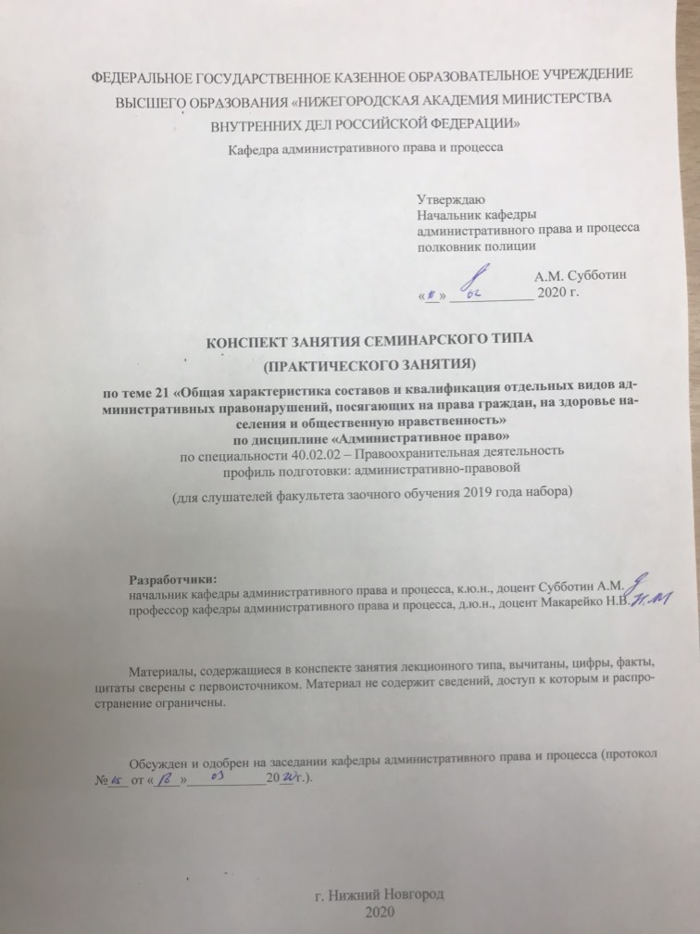

**1.**  **Содержание занятия семинарского типа:**

**1.1. Тема занятия, (вид занятия) количество часов, отводимых на данное занятие.**

Тема 21. Общая характеристика составов и квалификация отдельных видов административных правонарушений, посягающих на права граждан, на здоровье населения и общественную нравственность.

Практическое занятие 2 часа.

**1.2. Цель и задачи занятия.**

Цель занятия: приобретение слушателями навыков и умений, необходимых при осуществлении производства по делам об административных правонарушениях, посягающих на права граждан, на здоровье населения и общественную нравственность.

**1.3. Учебные вопросы и практические задания.**

1. Общая характеристика составов и квалификация отдельных видов административных правонарушений, посягающих на права граждан.

2. Общая характеристика составов и квалификация отдельных видов административных правонарушений, посягающих на здоровье населения и общественную нравственность.

**Задание 1.**

Гражданин Иванов обратился в Администрацию г. Н. Новгорода в связи с тем, что ему выставили завышенные счета по оплате жилищно-коммунальных услуг. Не дождавшись ответа на обращение, он повторно обратился в Администрацию, где ему сообщили, что его первоначальное обращение было утеряно.

*Дайте юридическую оценку ситуации. Каковы должны быть дальнейшие действия Иванова?*

**Задание 2.**

В ходе проверки ликеро-водочного завода ООО «Вымпел» было установлено, что часть заработной платы сотрудникам завода выдается алкогольной продукцией.

*Дайте юридическую оценку ситуации.*

**Задание 3.**

Сотрудники ППСП задержали Павлова А. В. (17 лет) и Германова Н. С. (21 год) при употреблении сигарет с марихуаной.

*Дайте юридическую оценку ситуации.*

**Задание 4.**

Сотрудниками полиции в сауне «Ромашка» была задержана Веретенцева А.К., которая получила деньги за оказание Комовой Е.П. и Сомвой Е.П. сексуальных услуг посетителям сауны.

*Дайте юридическую оценку ситуации.*

**1.4. Рекомендуемая литература по данному занятию.**

*1. Макарейко, Н. В.* Административное право [Электронный ресурс]: учебное пособие для СПО / Н. В. Макарейко. — 10-е изд., перераб. и доп. — М. : Издательство Юрайт, 2018. — 259 с. — (Серия : Профессиональное образование). — ISBN 978-5-534-04986-2. — Режим доступа : [www.biblio-online.ru/book/067485A5-B693-433B-9ED1-B488D706E7C9](http://www.biblio-online.ru/book/067485A5-B693-433B-9ED1-B488D706E7C9) (дата обращения: 01.03.2019).

2. *Попова, Н. Ф.* Административное право [Электронный ресурс]: учебник и практикум для СПО / Н. Ф. Попова. — 3-е изд., испр. и доп. — М. : Издательство Юрайт, 2018. — 341 с. — (Серия : Профессиональное образование). — ISBN 978-5-534-06083-6. — Режим доступа : [www.biblio-online.ru/book/76D9C977-8B65-4691-A1C6-DF225C75A635](http://www.biblio-online.ru/book/76D9C977-8B65-4691-A1C6-DF225C75A635) (дата обращения: 01.03.2019).

*3. Мигачев, Ю. И.* Административное право [Электронный ресурс]: учебник для СПО / Ю. И. Мигачев, Л. Л. Попов, С. В. Тихомиров ; под ред. Л. Л. Попова. — 4-е изд., перераб. и доп. — М. : Издательство Юрайт, 2018. — 396 с. — (Серия : Профессиональное образование). — ISBN 978-5-534-01008-4. — Режим доступа : [www.biblio-online.ru/book/71481BF9-5244-412A-8B85-100AE2A3F156](http://www.biblio-online.ru/book/71481BF9-5244-412A-8B85-100AE2A3F156) (дата обращения: 01.03.2019).

*4. Конин, Н. М.* Административное право [Электронный ресурс]: учебник для СПО / Н. М. Конин, Е. И. Маторина. — 5-е изд., перераб. и доп. — М. : Издательство Юрайт, 2018. — 425 с. — (Серия : Профессиональное образование). — ISBN 978-5-534-06687-6. — Режим доступа : [www.biblio-online.ru/book/1A598E69-2A56-4B04-822B-3A06C2478AE4](http://www.biblio-online.ru/book/1A598E69-2A56-4B04-822B-3A06C2478AE4) (дата обращения: 01.03.2019).

*5. Стахов, А. И.* Административное право [Электронный ресурс]: учебник и практикум для СПО / А. И. Стахов, П. И. Кононов, Е. В. Гвоздева. — М. : Издательство Юрайт, 2018. — 302 с. — (Серия : Профессиональное образование). — ISBN 978-5-534-00214-0. — Режим доступа : [www.biblio-online.ru/book/E5057969-584F-487D-A1CF-E33AB5A23E4A](http://www.biblio-online.ru/book/E5057969-584F-487D-A1CF-E33AB5A23E4A) (дата обращения: 01.03.2019).

Вопросы для самостоятельного изучения по теме.

1. Общая характеристика главы 5 КоАП РФ.

2. Общая характеристика главы 6 КоАП РФ.

**После изучения темы обучающийся с целью контроля усвоения информации должен пройти текущий контроль успеваемости в форме компьютерного тестирования в системе «STELLUS».**